Zadávací dokumentace

„Město Mikulov, Snížení energetické náročnosti veřejného osvětlení 2020"

PŘÍLOHA Č. 1 – Technická dokumentace

Tato příloha je nedílnou součástí Zadávací dokumentace a obsahuje požadavky zadavatele na technickou specifikaci osvětlovacích těles, parametry svítidel a dokumentaci k rozsahu zakázky.

[Pozn.: Obsahují-li zadávací podmínky či jiné podklady pro zpracování nabídky poskytnuté zadavatelem požadavky nebo odkazy na obchodní firmy, názvy nebo jména a příjmení, specifická označení zboží a služeb, které platí pro určitou osobu, případně její organizační složku za příznačné, patenty na vynálezy, užitné vzory, průmyslové vzory, ochranné známky nebo označení původu, pokud by to vedlo ke zvýhodnění nebo vyloučení určitých dodavatelů nebo určitých výrobků, má se za to, že zadavatel připouští pro plnění zakázky použití i jiných, kvalitativně a technicky obdobných řešení.]

- Technické parametry svítidel:

Zadavatel požaduje po účastníkovi, aby jím použitá osvětlovací tělesa splňovala všechny legislativně závazné požadavky dané platnou legislativou ČR a požadavky ČSN z hlediska bezpečnosti provozu osvětlovací soustavy a z hlediska vlivu osvětlovací soustavy na elektrickou síť. Tabulka č.1 uvádí vybrané požadavky zadavatele, kromě výše uvedených, na svítidla pro venkovní osvětlení. Zadavatel požaduje svítidla primárně navržená pro osazení deskou plošných spojů s LED čipy a čočkami.

Parametry stanovené tabulkou č.1 prokáže účastník katalogovým listem svítidla, kde budou uvedeny jednotlivé parametry. Dále zadavatel tyto parametry potvrdí v Příloze č.7.Technické parametry svítidel, která je součástí ZD. Zde účastník vybere možnost Ano nebo Ne, popřípadě doplní hodnotu dle nabízeného svítidla. Údaje vyplněné v příloze č.7 musí korespondovat s předloženým katalogovým listem a štítkem předloženého vzorku svítidla. Budou-li se parametry lišit, bude účastník vyřazen.

Zadavatel může během zadávacího řízení účastníka vyzvat k předložení navrhovaných svítidel, jehož parametry (například vyzařovací křivka svítivosti, světelný tok, index podání barev (Ra), příkon atd.) mohou být zadavatelem zkontrolovány ve fotometrické laboratoři. Účastník zadávacího řízení bere na vědomí, že výsledky změřené ve fotometrické laboratoři v rámci zadávacího řízení budou považovány za správné a nelze se proti nim odvolávat. Pokud bude účastník vyzván k předložení nabízeného svítidla (svítidel), musí být toto svítidlo (svítidla) zadavateli doručeny do 5 pracovních dnů od výzvy.

Zadavatel může po účastníkovi chtít předložit tyto vzorky:

- 1x silniční svítidlo, které odpovídá výpočtu č. 1, (příloha č. 6)

Tabulka 1 - Vybrané požadavky zadavatele na silniční svítidla
Parametr nebo vlastnost | Požadavek
Hlavní konstrukční materiál svítidla | Těleso svítidla z hliníkové slitiny, oblých a hladkých tvarů, horní část tělesa bez žebrování
Mechanická odolnost svítidla | IK10
Distribuce světelného toku | Světelný tok je distribuován optickou čočkou na každém jednotlivém LED čipu.
Světelný zdroj | Není povolena COB konstrukce čipů
Optický systém svítidla | Svítidlo lze osadit minimálně 10 druhy různých optik pro efektivní osvětlování daného prostoru
ULR | 0,0 % maximálně
Křivka svítivosti | LDT soubor fotometrických dat
Teplota chromatičnosti (Tcp) | 2700 K ± 10 %
Index podání barev | Ra = ≥ 70
Světelná účinnost svítidla | min 110 lm/W
Rozsah pracovních teplot svítidla | min. od – 30°C do + 45°C
Předřadník (elektronický měnič) | Na provozní napětí 230V, 50Hz, s tepelnou ochranou, vratnou ochranou proti přetížení, s ochranou proti zkratu, s ochranou odpojení od zátěže při přepětí a podpětí
Předřadník (elektronický měnič) | Musí umožňovat řízení v DALI režimu, musí být s funkcí astroDIM a CLO
Pokles světelného toku | 100 000h (L80) (při teplotě okolí 25°C)
Třída ochrany | I nebo II
Stupeň krytí | IP 66 nebo vyšší
Difuzor svítidla | Tvrzené sklo
Směrování | montáž na výložník: 0° až -15° po 5° krocích, montáž na sloup: 0° až +15° po 5° krocích.
Záruka na všechny komponenty | 5 let
El. bezpečnost při opravách svítidla | Odpojovač, který při otevření krytu svítidla odpojí svítidlo od elektrické sítě
Otevření svítidla (optické a elektrické části) | Bez nutnosti použití nářadí
Hmotnost svítidla | Max. 8 kg
Montáž svítidla | Horizontální i vertikální poloha
Tvar a velikost svítidla | Pro všechny úseky budou použita svítidla shodného typu, tvaru a vzhledu. Lišit se mohou pouze příkonem, optikou a rozměry
Přepěťová ochrana svítidla | Min. 10 kV
Těleso svítidla | Musí být vybaveno rozhraním ve standardu ANSI NEMA 136.41-2013
Certifikáty | CE, ENEC
Svítidla musí splňovat veškeré legislativní podmínky pro použití v České republice, především zákon č. 22/1997 Sb. o technických požadavcích na výrobky ve znění pozdějších předpisů.

Rozsah zakázky
Zadavatel požaduje provést po účastníkovi výměnu svítidel dle níže uvedeného rozsahu tak, aby výsledná instalace zajistila splnění požadavků normy ČSN EN 13 201.

Instalovaný příkon nových svítidel
Instalovaný příkon u nově navržených svítidel nesmí překročit hodnotu 8,64 kW. Hodnota nově instalovaného příkonu je požadována dle energetického posudku a nesmí být překročena. Nově navržená LED svítidla nejsou uvažována s harmonogramem stmívání, během noci budou svítit na 100% jejich intenzity.
Účastník vyplní prázdná žlutá políčka v příloze č.8 Specifikace svítidel. Po vyplnění instalovaných příkonů, které účastníkovi vyjdou z jednotlivých světelně technických výpočtu, dojte k součtu celkového instalovaného příkonu. Tuto hodnotu poté účastník vyplní do přílohy č.2 Krycí list.

- Specifikace nového zapínacího místa (RVO 16)
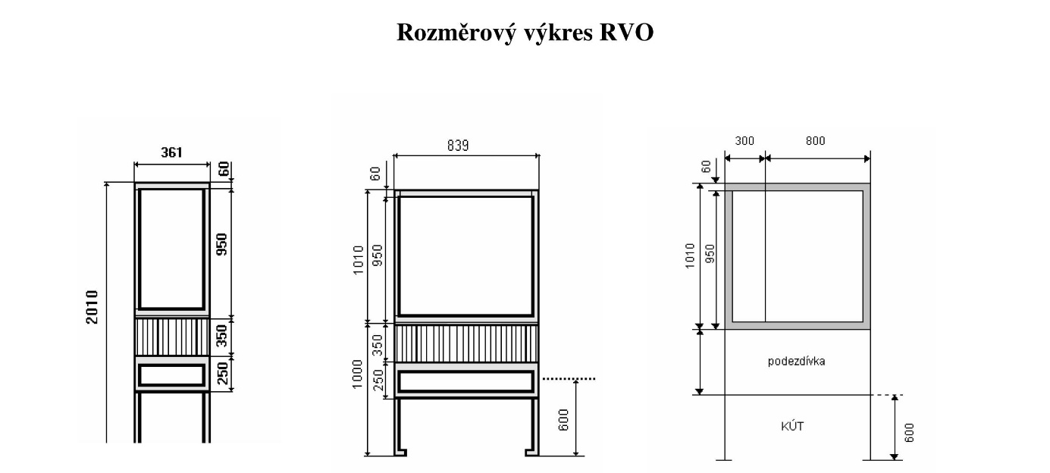

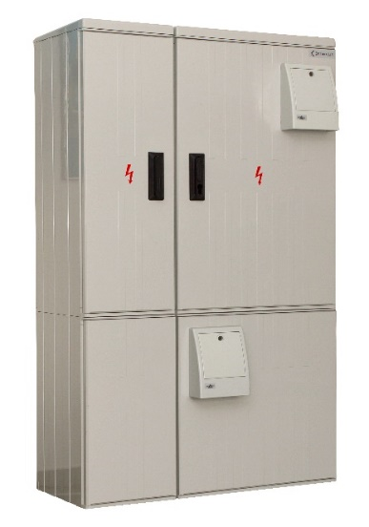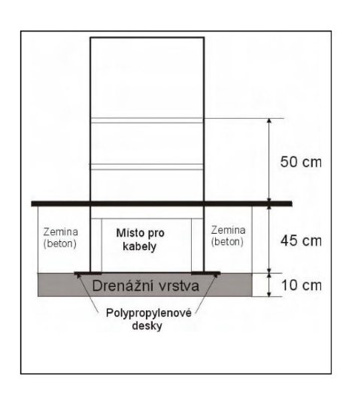

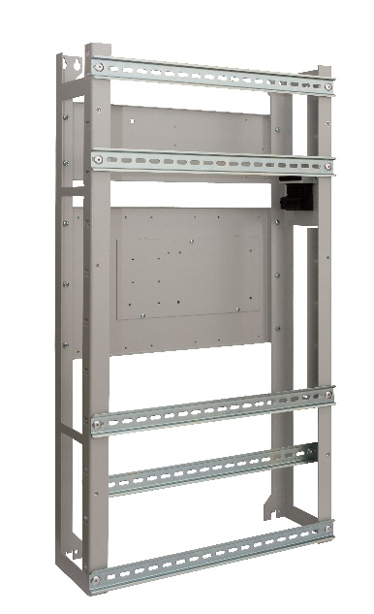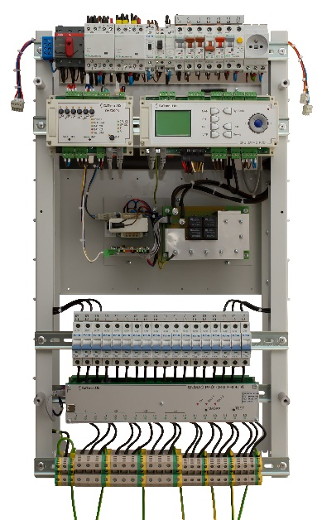
Blokové schéma RVO s monitoringem světelného bodu:
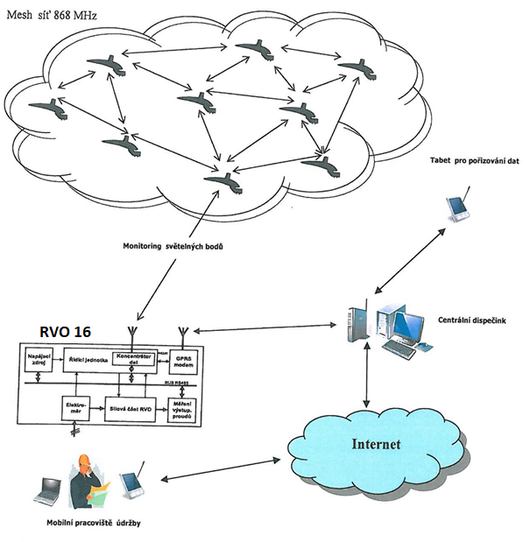

Předmět: Rozváděč Veřejného Osvětlení
Typové označení : ..V…. RVO, XX.Yp
(V –výrobce RVO, XX velikost hlavního jističe, Y počet 3f vývodů/ p –provedení s pilířem )

Rozměry: Rozměr skříně: 2 125 x 830 x 350 mm
Proudová soustava : 3/PEN-50Hz, 3 x 230V TN-C
Krytí: Krytí skříně IP 43, po otevření min IP20
Provedení, povrchová úprava: Skříni z tvrzeného polyesteru ve stupni hořlavosti B, s povrchem opatřeným lakováním se zvýšenou stabilizací proti povětrnostním vlivům, skříň má nezávisle uzamykatelnou oddělenou elektroměrovou a rozvodnou část universální polovložkou FAB.

Náplň:
Přívodní pole musí vyhovovat připojovacím podmínkám distributora el. energie VO s hlavním jističem s přímým nebo nepřímým měřením pro analogové nebo digitální elektroměry včetně vybavení pojistkovým odpojovačem. Skříň je připravena pro použití všech schválených certifikovaných elektroměrů. Hlavní jistič : 25–63 A (dle specifikace kupujícího)
Sloučená ovládací, měřící a řídící část musí být umístěna na jednoduše vyjímatelném rámu, který je z výroby připraven pro montáž všech verzí stavebnicového řídícího systému (připravené montáží upevňovací body a připojovací konektory pro minimalizaci dalších nákladů při rozšíření stavebnicového řídícího systému). Rozvodná část rozváděče je vybavena vnitřním zářivkovým osvětlením a servisní zásuvkou s napětím 230V. RVO umožňuje ovládání 6-ti kabelových směrů, případně komunální nástavby pro ovládání dalších zařízení mimo VO. Počet 3f vývodů: 1-6 , 6–32 A (dle specifikace kupujícího). Svorky do průřezu 25 mm^{2,} , z CU PEN lištou
Výrobní štítek: trvanlivý, nedemontovatelný, obsahující údaje: název výrobce, rok výroby, typ provedení (nebo jeho alikvótní náhrada)
Doprovodná dokumentace v češtině: Návod na montáž, obsluhu a údržbu, výchozí revize

- Technická specifikace řídícího systému VO města Mikulov
- s monitoringem světelného bodu
Celá aplikace řídícího systému SW DATMO RVO musí být provozována modulově na jedné platformě s provázaností všech modulů v rozsahu údajů GIS (kompletní pasport VO) a ELS (elektro-schémata zapojení celé sítě VO ), nad reálnou mapovým podkladem oblasti provozovaného VO. Aplikace systému v podobě Server – Klient musí umožňovat provoz i na tabletech mobilního pracoviště s OS Android.
Vizualizace přenášených dat:
Přenesená data, z jednotlivých RVO, jsou shromažďována na dispečinku VO a jsou dále zpracovávána pomocí software SW DATMO RVO, který je vizualizuje na monitoru operátora dispečinku nebo mobilního pracoviště.
Požadovaná struktura dat:
1. havarijní
- výpadek hlavního jističe
- výpadek napájecího napětí z rozvodné sítě
- výpadek jednotlivých svítidel
- násilné otevření rozvaděče
2. nežádoucí
- zapnutí stykače By-Pass, pokud je výbavou
- výpadek proudu v jednotlivých větvích VO
- snížení kvality záložních baterií systému
3. provozní
- stav elektroměru
- stav proudů v jednotlivých větvích VO
- stavy všech stykačů
- stavy zapínacích fotobuněk systému
- informace o komunikaci s jednotlivými svítidly

Vizualizace musí být provedena s topografickým rozmístěním zapínacích bodů rozváděčů RVO v orientační mapě lokality provozovaného VO. Barva bodu pak charakterizuje jeho provozní stav, v dalších oknech se pak zobrazují stavy jednotlivých prvků rozvaděče.
Program řídícího systému musí mít umožněno ovládání těchto základních provozních funkcí:
- hromadné zapnutí a vypnutí RVO
- zapnutí a vypnutí jednotlivých RVO
- odečet stavu elektroměrů
- odečet napětí a proudů na jednotlivých větvích RVO
- zjištění stavu záložního zdroje napájecího zdroje
- dálková kontrola řídící jednotky a diagnostika celého RVO
- provedení dálkové změny základních parametrů řídící jednotky a rozšiřujících zařízení,
- kontrola napájecího zdroje RVO (napětí pojistky)
- zapínání a vypínání slavnostního ( případně jiného osvětlení )

Pro sběr dat a oboustrannou komunikaci RVO se světelným bodem, při splnění podmínky provozu určené v Telekomunikačním zákoně, se požaduje šifrovaná bezdrátová komunikace na volné frekvenci 868 MHz v prostředí automaticky vytvořené „mesh“ sítě. Data zpracovává koncentrátor dat, který je součástí řídící jednotky, která je prostřednictvím GPRS modemu předává ke zpracování a vizualizaci na CD VO města Mikulov.

Komunikace na úroveň světelného bodu zahrnuje následující provozní stavy:
- Vyp, Zap
- Svítí , nesvítí
- spořící režim zap., spořící režim vyp.
- Počet výpadků svítidla za noc
- závada v komunikaci svítidla
- skupinové i jednotlivé řízení výkonu svítidel

Systém musí umožňovat okamžitou změnu světelného toku každého jednotlivého svítidla. Každému jednotlivému svítidlu nebo skupině svítidel musí být možné přiřadit stmívací kalendář s individuálním nastavením diagramu stmívání pro každý jednotlivý den v roce. Systém musí zobrazovat data v reálném čase a na vyžádání operátora musí vyžádaná data zobrazit.
Přicházející alarmy musí být zobrazeny v tabulce, obsluha musí být na ně upozorněna i zvukovým signálem.
Uživatelské rozhraní musí umožňovat generování zájmových oblastí uživatele v sestavách formátu xls.

- Požadavky na bezdrátovou komunikaci:
- řízení výkonu SB musí být zabezpečeno prostřednictvím obousměrné bezdrátové komunikace Radicontrol v MASH síti volného pásma 868 MHz na platformě Microrisk s protokolem DPA s koncentrátorem dat v řídící jednotce DATMO-RVO z možností vytvoření až 8-mi skupin svítidel s různými regulačním křivkami.
- Pro regulaci výkonu musí být svítidla LED vybaveny drivery s řízením pomocí protokolu DALI . Rozsah regulace výkonu je dán standardem protokolu DALI s libovolnou možní 6 různých úrovní jmenovitého výkonu LED svítidla. Do řídícího systému se vyčítají všechny důležité informací ze SB o jeho provozu.
- Modul monitoruje a zaznamenává provozní veličiny světelného bodu, které vyhodnocuje a v případě poruchy nebo změny provozního stavu upozorní provozovatele který může optimalizovat způsob a náklady na jejich odstranění
- Řídící systém musí umožňovat ovládat v budoucnu i svítidla v biodynamickém provedení pomocí protokolu DALI 2.

Požadavky na provedení bezdrátového komunikačního modulu:

- pro monitoring světelného bodu musí být modul instalován na svítidlo pomocí 7 pin konektoru ve standardu ANSI NEMA C136.41. -2013
- Krytí IP 66
- Odolnost proti nárazu IK 09 dle IEC 62662
- Kryt modulu – polykarbonát PBT, stabilní proti UV záření
- Základna – materiál 94VO
- Musí splňuje požadavek na hořlavost UL 94
- Provedení kontaktů: výkonové pozinkované, propojovací ovládací pozlacené
- Rozsah pracovních teplot pro vybavený modul elektronikou -40° až + 65° C
- Standard provedení konektorového spoje ANSI NEMA 136.41-2013
- Spotřeba modulu v provedení DALI musí být menší než 0,5W

Způsob RF komunikace modulu:

- V dynamicky vytvořené mesh více kanálové komunikační síti bezlicenčního volného RF pásma ISM 868/916 MHz vytvořené komunikačními moduly výrobce Microrisc s otevřeným protokolem DPA se zabezpečením komunikace pomocí šifrovacího algoritmu ve standardu AES 128 bit.
- Max. RF výkon až 12,5 mW
- Maximální počet zařízení v takto vytvořené jedné MESH síti je 239 prvků, optimální do 150 prvků, RF rozpětí jednotlivých prvků sítě je do 300m v zástavbě v přímé viditelnosti až 700m

Způsob komunikace modulu s předřadníkem svítidla:

- DALI ( Digital Adressable Lighting Interface )

Tabulka 2– Seznam řešených světelných bodů
Číslo GIS | RVO | Ulice | Výpočet č. | Třída osvětlení | Nový typ svítidla | Nový příkon (W)
S0001 | 1 | K Vápence | Výpočet 6 | P4 | L3/40W | 40
S0002 | 1 | K Vápence | Výpočet 6 | P4 | L3/40W | 40
S0003 | 1 | K Vápence | Výpočet 6 | P4 | L3/40W | 40
S0004 | 1 | K Vápence | Výpočet 6 | P4 | L3/40W | 40
S0005 | 1 | K Vápence | Výpočet 6 | P4 | L3/40W | 40
S0006 | 1 | K Vápence | Výpočet 6 | P4 | L3/40W | 40
S0007 | 1 | K Vápence | Výpočet 6 | P4 | L3/40W | 40
S0008 | 1 | K Vápence | Výpočet 6 | P4 | L3/40W | 40
S0009 | 1 | K Vápence | Výpočet 6 | P4 | L3/40W | 40
S0035 | 1 | K Vápence | Výpočet 6 | P4 | L3/40W | 40
S0036 | 1 | K Vápence | Výpočet 6 | P4 | L3/40W | 40
S0037 | 1 | K Vápence | Výpočet 6 | P4 | L3/40W | 40
S0038 | 1 | K Vápence | Výpočet 6 | P4 | L3/40W | 40
S0039 | 1 | K Vápence | Výpočet 6 | P4 | L3/40W | 40
S0040 | 1 | K Vápence | Výpočet 6 | P4 | L3/40W | 40
S0041 | 1 | K Vápence | Výpočet 6 | P4 | L3/40W | 40
S0042 | 1 | K Vápence | Výpočet 6 | P4 | L3/40W | 40
S0043 | 1 | K Vápence | Výpočet 6 | P4 | L3/40W | 40
S0044 | 1 | K Vápence | Výpočet 6 | P4 | L3/40W | 40
S0045 | 1 | K Vápence | Výpočet 6 | P4 | L3/40W | 40
S0046 | 1 | K Vápence | Výpočet 6 | P4 | L3/40W | 40
S0047 | 1 | K Vápence | Výpočet 6 | P4 | L3/40W | 40
S0048 | 1 | K Vápence | Výpočet 6 | P4 | L3/40W | 40
S0049 | 1 | K Vápence | Výpočet 6 | P4 | L3/40W | 40
S0050 | 1 | K Vápence | Výpočet 6 | P4 | L3/40W | 40
S0051 | 1 | K Vápence | Výpočet 6 | P4 | L3/40W | 40
S0052 | 1 | K Vápence | Výpočet 6 | P4 | L3/40W | 40
S0053 | 1 | K Vápence | Výpočet 6 | P4 | L3/40W | 40
S0054 | 1 | K Vápence | Výpočet 6 | P4 | L3/40W | 40
S0065 | 2 | K Vápence | Výpočet 6 | P4 | L3/40W | 40
S0066 | 2 | K Vápence | Výpočet 6 | P4 | L3/40W | 40
S0067 | 2 | K Vápence | Výpočet 6 | P4 | L3/40W | 40
S0068 | 2 | K Vápence | Výpočet 6 | P4 | L3/40W | 40
S0069 | 2 | K Vápence | Výpočet 6 | P4 | L3/40W | 40
S0070 | 2 | K Vápence | Výpočet 6 | P4 | L3/40W | 40
S0071 | 2 | K Vápence | Výpočet 6 | P4 | L3/40W | 40
S0072 | 2 | K Vápence | Výpočet 6 | P4 | L3/40W | 40
S0073 | 2 | K Vápence | Výpočet 6 | P4 | L3/40W | 40
S0074 | 2 | K Vápence | Výpočet 6 | P4 | L3/40W | 40
S0075 | 2 | K Vápence | Výpočet 6 | P4 | L3/40W | 40
S0076 | 2 | K Vápence | Výpočet 6 | P4 | L3/40W | 40
S0077 | 2 | K Vápence | Výpočet 6 | P4 | L3/40W | 40
S0078 | 2 | K Vápence | Výpočet 6 | P4 | L3/40W | 40
S0079 | 2 | K Vápence | Výpočet 6 | P4 | L3/40W | 40
S0080 | 2 | K Vápence | Výpočet 6 | P4 | L3/40W | 40
S0081 | 2 | K Vápence | Výpočet 6 | P4 | L3/40W | 40
S0082 | 2 | K Vápence | Výpočet 6 | P4 | L3/40W | 40
S0083 | 2 | K Vápence | Výpočet 6 | P4 | L3/40W | 40
S0084 | 2 | K Vápence | Výpočet 6 | P4 | L3/40W | 40
S0085 | 2 | K Vápence | Výpočet 6 | P4 | L3/40W | 40
S0086 | 2 | K Vápence | Výpočet 6 | P4 | L3/40W | 40
S0087 | 2 | K Vápence | Výpočet 6 | P4 | L3/40W | 40
S0088 | 2 | K Vápence | Výpočet 6 | P4 | L3/40W | 40
S0089 | 2 | K Vápence | Výpočet 6 | P4 | L3/40W | 40
S0090 | 2 | K Vápence | Výpočet 6 | P4 | L3/40W | 40
S0091 | 2 | K Vápence | Výpočet 6 | P4 | L3/40W | 40
S0092 | 2 | K Vápence | Výpočet 6 | P4 | L3/40W | 40
S0216 | 6 | Brněnská | Výpočet 6 | M5 | L3/40W | 40
S0217 | 6 | Brněnská | Výpočet 6 | M5 | L3/40W | 40
S0218 | 6 | Brněnská | Výpočet 6 | M5 | L3/40W | 40
S0219 | 6 | Brněnská | Výpočet 6 | M5 | L3/40W | 40
S0220 | 6 | Brněnská | Výpočet 6 | M5 | L3/40W | 40
S0221 | 6 | Brněnská | Výpočet 6 | M5 | L3/40W | 40
S0222 | 6 | Brněnská | Výpočet 5 | M5 | L1/60W | 60
S0222 | 6 | Brněnská | Výpočet 5 | M5 | L1/60W | 60
S0225 | 6 | Brněnská | Výpočet 5 | M5 | L1/60W | 60
S0226 | 6 | Brněnská | Výpočet 5 | M5 | L1/60W | 60
S0227 | 6 | Brněnská | Výpočet 5 | M5 | L1/60W | 60
S0228 | 6 | Brněnská | Výpočet 6 | M5 | L3/40W | 40
S0229 | 6 | Brněnská | Výpočet 6 | M5 | L3/40W | 40
S0230 | 6 | Brněnská | Výpočet 6 | M5 | L3/40W | 40
S0231 | 6 | 22. dubna | Výpočet 4 | M6 | L2/50W | 50
S0231 | 6 | 22. dubna | Výpočet 4 | M6 | L2/50W | 50
S0232 | 6 | Brněnská | Výpočet 4 | M5 | L2/50W | 50
S0232 | 6 | Brněnská | Výpočet 4 | M5 | L2/50W | 50
S0233 | 6 | Brněnská | Výpočet 6 | M5 | L3/40W | 40
S0234 | 6 | Pod Hajkem | Výpočet 6 | P4 | L3/40W | 40
S0235 | 6 | Pod Hajkem | Výpočet 6 | P4 | L3/40W | 40
S0236 | 6 | Pod Hajkem | Výpočet 6 | P4 | L3/40W | 40
S0237 | 7 | Gagarinova | Výpočet 4 | M5 | L2/50W | 50
S0238 | 7 | Gagarinova | Výpočet 4 | M5 | L2/50W | 50
S0239 | 7 | Gagarinova | Výpočet 4 | M5 | L2/50W | 50
S0240 | 7 | Gagarinova | Výpočet 4 | M5 | L2/50W | 50
S0241 | 7 | Gagarinova | Výpočet 4 | M5 | L2/50W | 50
S0242 | 7 | Hniliště | Výpočet 4 | M5 | L2/50W | 50
S0243 | 7 | Hniliště | Výpočet 4 | M5 | L2/50W | 50
S0244 | 7 | Hniliště | Výpočet 4 | M5 | L2/50W | 50
S0245 | 7 | Hniliště | Výpočet 4 | M5 | L2/50W | 50
S0246 | 7 | Hniliště | Výpočet 4 | M5 | L2/50W | 50
S0247 | 7 | Hniliště | Výpočet 4 | M5 | L2/50W | 50
S0248 | 7 | Hniliště | Výpočet 4 | M5 | L2/50W | 50
S0249 | 7 | Gagarinova | Výpočet 4 | M5 | L2/50W | 50
S0250 | 7 | Gagarinova | Výpočet 4 | M5 | L2/50W | 50
S0251 | 7 | Gagarinova | Výpočet 4 | M5 | L2/50W | 50
S0252 | 7 | Gagarinova | Výpočet 4 | M5 | L2/50W | 50
S0253 | 7 | Gagarinova | Výpočet 4 | M5 | L2/50W | 50
S0254 | 7 | Gagarinova | Výpočet 4 | M5 | L2/50W | 50
S0255 | 7 | Gagarinova | Výpočet 4 | M5 | L2/50W | 50
S0256 | 7 | Gagarinova | Výpočet 4 | M5 | L2/50W | 50
S0257 | 7 | Gagarinova | Výpočet 4 | M5 | L2/50W | 50
S0258 | 7 | Gagarinova | Výpočet 4 | M5 | L2/50W | 50
S0259 | 7 | Gagarinova | Výpočet 4 | M5 | L2/50W | 50
S0260 | 7 | Gagarinova | Výpočet 4 | M5 | L2/50W | 50
S0261 | 7 | Gagarinova | Výpočet 4 | M5 | L2/50W | 50
S0262 | 7 | Gagarinova | Výpočet 4 | M5 | L2/50W | 50
S0263 | 7 | Gagarinova | Výpočet 4 | M5 | L2/50W | 50
S0264 | 7 | Gagarinova | Výpočet 4 | M5 | L2/50W | 50
S0265 | 7 | Gagarinova | Výpočet 4 | M5 | L2/50W | 50
S0269 | 8 | M. Majerové | Výpočet 1 | P6 | L6/10W | 10
S0270 | 8 | M. Majerové | Výpočet 1 | P6 | L6/10W | 10
S0271 | 8 | M. Majerové | Výpočet 1 | P6 | L6/10W | 10
S0272 | 8 | M. Majerové | Výpočet 1 | P6 | L6/10W | 10
S0273 | 8 | M. Majerové | Výpočet 1 | P6 | L6/10W | 10
S0274 | 8 | M. Majerové | Výpočet 1 | P6 | L6/10W | 10
S0275 | 8 | M. Majerové | Výpočet 1 | P6 | L6/10W | 10
S0276 | 8 | M. Majerové | Výpočet 1 | P6 | L6/10W | 10
S0277 | 8 | Hniliště | Výpočet 6 | M5 | L3/40W | 40
S0278 | 8 | Hniliště | Výpočet 6 | M5 | L3/40W | 40
S0279 | 8 | Hniliště | Výpočet 6 | M5 | L3/40W | 40
S0280 | 8 | Hniliště | Výpočet 6 | M5 | L3/40W | 40
S0281 | 8 | Hniliště | Výpočet 6 | M5 | L3/40W | 40
S0282 | 8 | Hniliště | Výpočet 6 | M5 | L3/40W | 40
S0283 | 8 | Hniliště | Výpočet 6 | M5 | L3/40W | 40
S0284 | 8 | Hniliště | Výpočet 6 | M5 | L3/40W | 40
S0285 | 7 | U Lomu | Výpočet 3 | P4 | L4/30W | 30
S0286 | 7 | U Lomu | Výpočet 1 | P4 | L6/10W | 10
S0287 | 7 | U Lomu | Výpočet 1 | P4 | L6/10W | 10
S0288 | 7 | U Lomu | Výpočet 1 | P4 | L6/10W | 10
S0289 | 9 | Pavlovská | Výpočet 3 | M6 | L4/30W | 30
S0289 | 9 | Pavlovská | Výpočet 3 | M6 | L4/30W | 30
S0290 | 9 | U Lomu | Výpočet 2 | P4 | L5/20W | 20
S0291 | 9 | Pavlovská | Výpočet 3 | M6 | L4/30W | 30
S0292 | 9 | Pavlovská | Výpočet 3 | M6 | L4/30W | 30
S0293 | 9 | Pavlovská | Výpočet 3 | M6 | L4/30W | 30
S0294 | 9 | Pavlovská | Výpočet 3 | M6 | L4/30W | 30
S0295 | 9 | Pavlovská | Výpočet 3 | M6 | L4/30W | 30
S0296 | 9 | Pavlovská | Výpočet 3 | M6 | L4/30W | 30
S0297 | 9 | Pavlovská | Výpočet 3 | M6 | L4/30W | 30
S0298 | 9 | Pavlovská | Výpočet 3 | M6 | L4/30W | 30
S0299 | 9 | U Lomu | Výpočet 2 | P4 | L5/20W | 20
S0300 | 9 | U Lomu | Výpočet 2 | P4 | L5/20W | 20
S0301 | 9 | U Lomu | Výpočet 2 | P4 | L5/20W | 20
S0302 | 9 | U Lomu | Výpočet 2 | P4 | L5/20W | 20
S0303 | 9 | U Lomu | Výpočet 2 | P4 | L5/20W | 20
S0304 | 9 | U Lomu | Výpočet 2 | P4 | L5/20W | 20
S0305 | 9 | U Lomu | Výpočet 2 | P4 | L5/20W | 20
S0306 | 9 | U Lomu | Výpočet 2 | P4 | L5/20W | 20
S0307 | 9 | U Lomu | Výpočet 2 | P4 | L5/20W | 20
S0308 | 9 | U Lomu | Výpočet 2 | P4 | L5/20W | 20
S0309 | 9 | U Lomu | Výpočet 3 | P4 | L4/30W | 30
S0310 | 9 | Vinohrady | Výpočet 1 | P6 | L6/10W | 10
S0311 | 9 | Vinohrady | Výpočet 1 | P6 | L6/10W | 10
S0312 | 9 | Vinohrady | Výpočet 1 | P6 | L6/10W | 10
S0313 | 9 | Vinohrady | Výpočet 1 | P6 | L6/10W | 10
S0314 | 9 | Vinohrady | Výpočet 1 | P6 | L6/10W | 10
S0315 | 9 | Vinohrady | Výpočet 1 | P6 | L6/10W | 10
S0316 | 9 | Vinohrady | Výpočet 1 | P6 | L6/10W | 10
S0317 | 9 | Vinohrady | Výpočet 1 | P6 | L6/10W | 10
S0318 | 9 | Na Jámě | Výpočet 2 | P4 | L5/20W | 20
S0319 | 9 | Na Jámě | Výpočet 2 | P4 | L5/20W | 20
S0320 | 9 | Na Jámě | Výpočet 2 | P4 | L5/20W | 20
S0321 | 9 | Na Jámě | Výpočet 2 | P4 | L5/20W | 20
S0322 | 9 | Na Jámě | Výpočet 2 | P4 | L5/20W | 20
S0323 | 9 | Na Jámě | Výpočet 2 | P4 | L5/20W | 20
S0324 | 9 | Na Jámě | Výpočet 2 | P4 | L5/20W | 20
S0325 | 9 | Na Jámě | Výpočet 2 | P4 | L5/20W | 20
S0326 | 9 | Na Jámě | Výpočet 2 | P4 | L5/20W | 20
S0327 | 9 | Na Jámě | Výpočet 2 | P4 | L5/20W | 20
S0328 | 9 | Pavlovská | Výpočet 3 | M6 | L4/30W | 30
S0329 | 9 | Pavlovská | Výpočet 3 | M6 | L4/30W | 30
S0330 | 9 | Pavlovská | Výpočet 3 | M6 | L4/30W | 30
S0331 | 9 | Dukelská | Výpočet 3 | M6 | L4/30W | 30
S0332 | 9 | Dukelská | Výpočet 3 | M6 | L4/30W | 30
S0346 | 9 | Bardějovská | Výpočet 1 | P6 | L6/10W | 10
S0347 | 9 | Bardějovská | Výpočet 1 | P6 | L6/10W | 10
S0348 | 9 | Bardějovská | Výpočet 1 | P6 | L6/10W | 10
S0349 | 9 | Bardějovská | Výpočet 1 | P6 | L6/10W | 10
S0468 | 13 | Lidická | Výpočet 2 | P5 | L5/20W | 20
S0469 | 13 | Lidická | Výpočet 2 | P5 | L5/20W | 20
S0470 | 13 | Lidická | Výpočet 2 | P5 | L5/20W | 20
S0471 | 13 | Lidická | Výpočet 2 | P5 | L5/20W | 20
S0472 | 13 | Lidická | Výpočet 2 | P5 | L5/20W | 20
S0473 | 13 | Lidická | Výpočet 2 | P5 | L5/20W | 20
S0497 | 14 | Sadová | Výpočet 2 | P6 | L5/20W | 20
S0498 | 14 | Sadová | Výpočet 2 | P6 | L5/20W | 20
S0499 | 14 | Sadová | Výpočet 2 | P6 | L5/20W | 20
S0500 | 14 | Sadová | Výpočet 2 | P6 | L5/20W | 20
S0501 | 14 | Sadová | Výpočet 2 | P6 | L5/20W | 20
S0502 | 14 | Sadová | Výpočet 2 | P6 | L5/20W | 20
S0503 | 14 | Pod Hajkem | Výpočet 6 | P4 | L3/40W | 40
S0504 | 14 | Pod Hajkem | Výpočet 3 | P4 | L4/30W | 30
S0505 | 14 | Pod Hajkem | Výpočet 3 | P4 | L4/30W | 30
S0506 | 14 | Pod Hajkem | Výpočet 3 | P4 | L4/30W | 30
S0507 | 14 | Pod Hajkem | Výpočet 3 | P4 | L4/30W | 30
S0508 | 14 | Pod Hajkem | Výpočet 3 | P4 | L4/30W | 30
S0509 | 14 | Pod Hajkem | Výpočet 3 | P4 | L4/30W | 30
S0510 | 14 | Pod Hajkem | Výpočet 3 | P4 | L4/30W | 30
S0511 | 14 | Pod Hajkem | Výpočet 3 | P4 | L4/30W | 30
S0512 | 14 | Pod Hajkem | Výpočet 3 | P4 | L4/30W | 30
S0513 | 14 | Pod Hajkem | Výpočet 3 | P4 | L4/30W | 30
S0514 | 14 | Pod Hajkem | Výpočet 3 | P4 | L4/30W | 30
S0515 | 14 | Majakovského | Výpočet 2 | P5 | L5/20W | 20
S0516 | 14 | Majakovského | Výpočet 2 | P5 | L5/20W | 20
S0517 | 14 | Majakovského | Výpočet 2 | P5 | L5/20W | 20
S0518 | 14 | Majakovského | Výpočet 2 | P5 | L5/20W | 20
S0519 | 14 | Gorkého | Výpočet 2 | P5 | L5/20W | 20
S0520 | 14 | Gorkého | Výpočet 2 | P5 | L5/20W | 20
S0521 | 14 | Gorkého | Výpočet 2 | P5 | L5/20W | 20
S0522 | 14 | Gorkého | Výpočet 2 | P5 | L5/20W | 20
S0523 | 14 | Gorkého | Výpočet 2 | P5 | L5/20W | 20
S0524 | 14 | Pod Hajkem | Výpočet 3 | P4 | L4/30W | 30
S0525 | 14 | Pod Hajkem | Výpočet 3 | P4 | L4/30W | 30
S0608 | 16 | Hradby | Výpočet 1 | P6 | L6/10W | 10
S0609 | 16 | Hradby | Výpočet 1 | P6 | L6/10W | 10
S0610 | 16 | Hradby | Výpočet 1 | P6 | L6/10W | 10
S0611 | 16 | Hradby | Výpočet 1 | P6 | L6/10W | 10
S0612 | 16 | U Bažantnice | Výpočet 1 | P6 | L6/10W | 10
S0613 | 16 | Hradby | Výpočet 1 | P6 | L6/10W | 10
S0614 | 16 | Hradby | Výpočet 1 | P6 | L6/10W | 10
S0615 | 16 | Hradby | Výpočet 1 | P6 | L6/10W | 10
S0616 | 16 | Hradby | Výpočet 1 | P6 | L6/10W | 10
S0617 | 16 | Hradby | Výpočet 1 | P6 | L6/10W | 10
S0618 | 16 | Hradby | Výpočet 1 | P6 | L6/10W | 10
S0619 | 16 | Hradby | Výpočet 1 | P6 | L6/10W | 10
S0620 | 16 | Hradby | Výpočet 1 | P6 | L6/10W | 10
S0621 | 16 | Hradby | Výpočet 1 | P6 | L6/10W | 10
S0622 | 16 | Hradby | Výpočet 1 | P6 | L6/10W | 10
S0623 | 16 | Hradby | Výpočet 1 | P6 | L6/10W | 10
S0624 | 16 | Hradby | Výpočet 1 | P6 | L6/10W | 10
S0625 | 16 | U Bažantnice | Výpočet 1 | P6 | L6/10W | 10
S0626 | 16 | U Bažantnice | Výpočet 1 | P6 | L6/10W | 10
S0627 | 16 | U Bažantnice | Výpočet 1 | P6 | L6/10W | 10
S0628 | 16 | U Bažantnice | Výpočet 1 | P6 | L6/10W | 10
S0629 | 16 | U Bažantnice | Výpočet 1 | P6 | L6/10W | 10
S0630 | 16 | Hradby | Výpočet 1 | P6 | L6/10W | 10
S0631 | 16 | U Bažantnice | Výpočet 1 | P6 | L6/10W | 10
S0632 | 16 | U Bažantnice | Výpočet 1 | P6 | L6/10W | 10
S0633 | 16 | U Bažantnice | Výpočet 1 | P6 | L6/10W | 10
S0634 | 16 | U Bažantnice | Výpočet 1 | P6 | L6/10W | 10
S0635 | 16 | U Bažantnice | Výpočet 1 | P6 | L6/10W | 10
S0636 | 16 | U Bažantnice | Výpočet 1 | P6 | L6/10W | 10
S0637 | 16 | U Bažantnice | Výpočet 1 | P6 | L6/10W | 10
S0638 | 16 | U Bažantnice | Výpočet 1 | P6 | L6/10W | 10
S0639 | 16 | U Bažantnice | Výpočet 1 | P6 | L6/10W | 10
S0640 | 16 | U Bažantnice | Výpočet 1 | P6 | L6/10W | 10
S0641 | 16 | U Bažantnice | Výpočet 1 | P6 | L6/10W | 10
S0642 | 16 | U Bažantnice | Výpočet 1 | P6 | L6/10W | 10
S0643 | 16 | U Bažantnice | Výpočet 1 | P6 | L6/10W | 10
S0644 | 16 | Hradby | Výpočet 1 | P6 | L6/10W | 10
S0645 | 16 | Hradby | Výpočet 1 | P6 | L6/10W | 10
S0646 | 16 | Hradby | Výpočet 1 | P6 | L6/10W | 10
S0647 | 16 | Hradby | Výpočet 1 | P6 | L6/10W | 10
S0648 | 16 | Hradby | Výpočet 1 | P6 | L6/10W | 10
S0649 | 16 | Hradby | Výpočet 1 | P6 | L6/10W | 10
S0650 | 16 | Hradby | Výpočet 1 | P6 | L6/10W | 10
S0651 | 16 | Hradby | Výpočet 1 | P6 | L6/10W | 10
S0652 | 16 | Hradby | Výpočet 1 | P6 | L6/10W | 10
S0653 | 16 | Hradby | Výpočet 1 | P6 | L6/10W | 10
S0654 | 16 | Hradby | Výpočet 1 | P6 | L6/10W | 10
S0655 | 16 | Hradby | Výpočet 1 | P6 | L6/10W | 10
S0656 | 16 | U Celnice | Výpočet 1 | P6 | L6/10W | 10
S0657 | 16 | U Celnice | Výpočet 1 | P6 | L6/10W | 10
S0658 | 16 | U Celnice | Výpočet 1 | P6 | L6/10W | 10
S0659 | 16 | U Celnice | Výpočet 1 | P6 | L6/10W | 10
S0660 | 16 | U Celnice | Výpočet 1 | P6 | L6/10W | 10
S0661 | 16 | U Celnice | Výpočet 1 | P6 | L6/10W | 10
S0662 | 16 | U Celnice | Výpočet 1 | P6 | L6/10W | 10
S0663 | 16 | U Celnice | Výpočet 1 | P6 | L6/10W | 10
S0664 | 16 | U Celnice | Výpočet 1 | P6 | L6/10W | 10
S0665 | 16 | U Celnice | Výpočet 1 | P6 | L6/10W | 10
S0666 | 16 | Hradby | Výpočet 1 | P6 | L6/10W | 10
S0667 | 16 | Hradby | Výpočet 1 | P6 | L6/10W | 10
S0668 | 16 | Hradby | Výpočet 1 | P6 | L6/10W | 10
S0669 | 16 | Hradby | Výpočet 1 | P6 | L6/10W | 10
S0670 | 16 | Rudolfa Gajdoše | Výpočet 1 | P6 | L6/10W | 10
S0671 | 16 | Rudolfa Gajdoše | Výpočet 1 | P6 | L6/10W | 10
S0672 | 16 | Rudolfa Gajdoše | Výpočet 1 | P6 | L6/10W | 10
S0673 | 16 | Rudolfa Gajdoše | Výpočet 1 | P6 | L6/10W | 10
S0674 | 16 | Rudolfa Gajdoše | Výpočet 1 | P6 | L6/10W | 10
S0675 | 16 | Rudolfa Gajdoše | Výpočet 1 | P6 | L6/10W | 10
S0676 | 16 | Rudolfa Gajdoše | Výpočet 1 | P6 | L6/10W | 10
S0677 | 16 | Rudolfa Gajdoše | Výpočet 1 | P6 | L6/10W | 10
S0678 | 16 | Rudolfa Gajdoše | Výpočet 1 | P6 | L6/10W | 10
S0679 | 16 | Rudolfa Gajdoše | Výpočet 1 | P6 | L6/10W | 10
S0680 | 16 | Rudolfa Gajdoše | Výpočet 1 | P6 | L6/10W | 10
S0681 | 16 | Rudolfa Gajdoše | Výpočet 1 | P6 | L6/10W | 10
S0682 | 16 | Rudolfa Gajdoše | Výpočet 1 | P6 | L6/10W | 10
S0683 | 16 | Rudolfa Gajdoše | Výpočet 1 | P6 | L6/10W | 10
S0684 | 16 | Rudolfa Gajdoše | Výpočet 1 | P6 | L6/10W | 10
S0685 | 16 | Rudolfa Gajdoše | Výpočet 1 | P6 | L6/10W | 10
S0686 | 16 | Rudolfa Gajdoše | Výpočet 1 | P6 | L6/10W | 10
S0687 | 16 | Rudolfa Gajdoše | Výpočet 1 | P6 | L6/10W | 10
S0688 | 16 | Rudolfa Gajdoše | Výpočet 1 | P6 | L6/10W | 10
S0689 | 16 | Rudolfa Gajdoše | Výpočet 1 | P6 | L6/10W | 10
S0690 | 16 | Rudolfa Gajdoše | Výpočet 1 | P6 | L6/10W | 10
S0691 | 16 | U Celnice | Výpočet 1 | P6 | L6/10W | 10
S0692 | 16 | U Celnice | Výpočet 1 | P6 | L6/10W | 10
S0693 | 16 | U Celnice | Výpočet 1 | P6 | L6/10W | 10
S0694 | 16 | U Celnice | Výpočet 1 | P6 | L6/10W | 10
S0695 | 16 | U Celnice | Výpočet 1 | P6 | L6/10W | 10
S0696 | 16 | U Celnice | Výpočet 1 | P6 | L6/10W | 10
S0697 | 16 | U Celnice | Výpočet 1 | P6 | L6/10W | 10
S0698 | 16 | Hradby | Výpočet 1 | P6 | L6/10W | 10
S0699 | 16 | Hradby | Výpočet 1 | P6 | L6/10W | 10
S0700 | 16 | Hradby | Výpočet 1 | P6 | L6/10W | 10
S0701 | 16 | Silnice 40 | Výpočet 5 | M4 | L1/60W | 60
S0702 | 16 | Silnice 40 | Výpočet 5 | M4 | L1/60W | 60
S0703 | 16 | Silnice 40 | Výpočet 5 | M4 | L1/60W | 60
S0704 | 16 | Silnice 40 | Výpočet 5 | M4 | L1/60W | 60
S0705 | 16 | Silnice 40 | Výpočet 5 | M4 | L1/60W | 60
S0706 | 16 | Silnice 40 | Výpočet 5 | M4 | L1/60W | 60
S0971 | 13 | Pavlovská | Výpočet 3 | M6 | L4/30W | 30
S0972 | 13 | Pavlovská | Výpočet 3 | M6 | L4/30W | 30
S0973 | 13 | Pavlovská | Výpočet 3 | M6 | L4/30W | 30
S0974 | 13 | Pavlovská | Výpočet 3 | M6 | L4/30W | 30
S0975 | 13 | Pavlovská | Výpočet 3 | M6 | L4/30W | 30
S0976 | 13 | Pavlovská | Výpočet 3 | M6 | L4/30W | 30
S0977 | 13 | Pavlovská | Výpočet 3 | M6 | L4/30W | 30
S0978 | 13 | Pavlovská | Výpočet 3 | M6 | L4/30W | 30
S0979 | 13 | Pavlovská | Výpočet 3 | M6 | L4/30W | 30

